中國文化大學108年度高教深耕計畫活動成果紀錄表
子計畫 | 高教深耕計畫A4-2-2 曉峰學苑
具體作法 | A4厚植專業知識，啟發創新能力，提升就業知能
主題 | 曉峰學苑專題演講—一個人踏上一條不寂寞的朝聖之路
內容 | 主辦單位：教務處綜合業務組  活動日期：108年9月19日 晚上18：00-20：00  活動地點：圖書館7樓視聽教室  主 講 者：蘇素芬  參與人數：102人  內 容：  (一)了解大家對於朝聖的定義  1.宗教信仰  2.放鬆身心  (二)介紹朝聖之路的由來  (三)該如何走朝聖之路?  1.有哪些必備裝備  2.朝聖之路的地圖介紹  3.完備的地圖導覽  4.放膽地去走  5.英文好不好不是重點，重點是勇敢的走出去  (四)旅程的注意事項  1.進入當地入境隨俗，無論是住宿還是餐飲  2.穿著適合的衣物  3.挑好的住宿環境  (五)圖片分享  1.當地的居住環境_庇護所  2.歐洲的文化_店家營業時間，排隊秩序、講求隱私、特色食物……等。  3.好好地去享受這段旅程
活動  照片 | 活動照片電子檔名稱 | 活動照片內容說明
 | 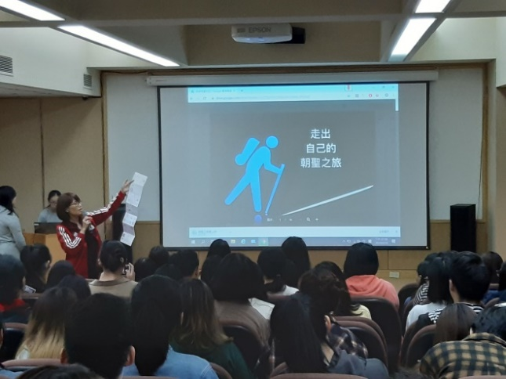 | 介紹朝聖之路
 | 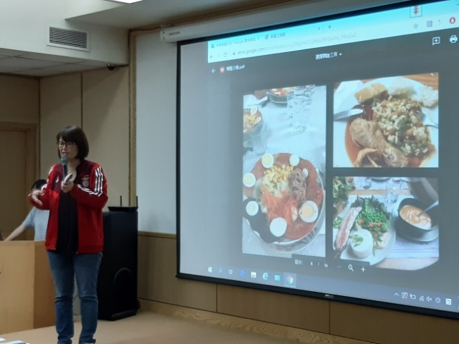 | 分享當地的飲食
 | 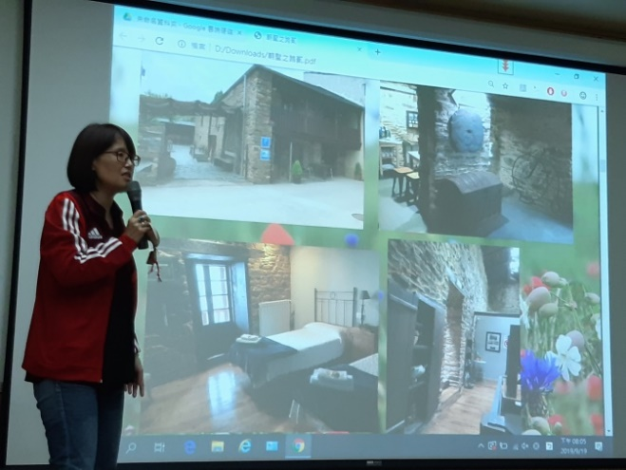 | 講述朝聖之路的住宿環境
 | 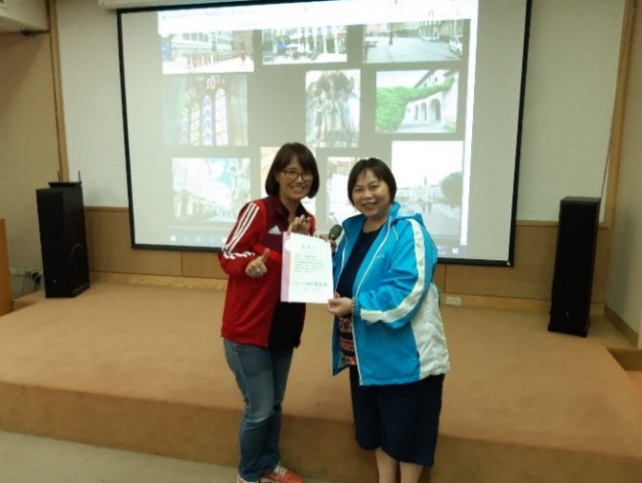 | 頒發感謝狀
 | 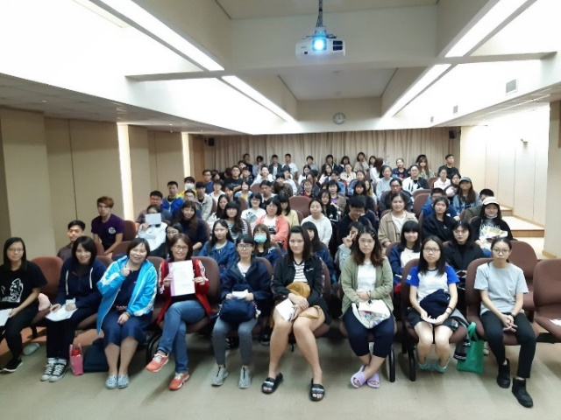 | 大合照

